**XY908** *scheda creata il 10 luglio 2025*

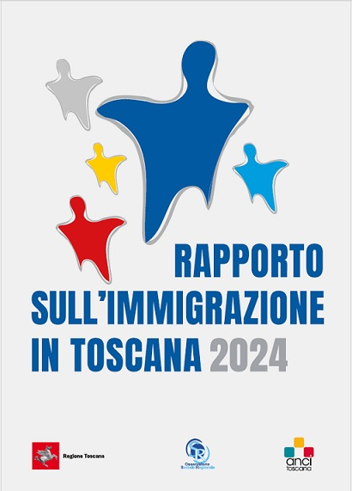**Descrizione bibliografica**

\***Rapporto sull'immigrazione in Toscana** .... - 2024- . - [Firenze] : Regione Toscana : Osservatorio sociale regionale : Anci Toscana, 2025- . - volumi ; 24 cm. ((Periodicità sconosciuta. - A cura dell'Osservatorio sociale regionale della Regione Toscana. – Disponibile anche online. - CFI1156141

Autore: Toscana <Regione> : OSR

Soggetto: Immigrazione - Toscana – Periodici

**Copia digitale**: [2024-](https://www.regione.toscana.it/-/rapporto-sull-immigrazione-in-toscana-2024)

**Informazioni storico-bibliografiche**

**Rapporto sull'immigrazione in Toscana 2024.** Quadro normativo e programmatorio, demografia e flussi migratori, percorsi di inclusione

**Descrizione.** Il rapporto è frutto dell’opera congiunta del gruppo di lavoro coordinato dall’**Osservatorio Sociale Regionale (**Regione Toscana e Anci Toscana), all’interno del quale hanno collaborato molteplici soggetti quali ARS Toscana, IRPET, Centro di Salute Globale, Centro regionale infanzia e adolescenza, Azienda ASL Toscana Nordovest, Comune di Carrara, Comune di Livorno, Cittalia – Fondazione Anci, Università di Firenze, Università di Pisa, Università di Siena, Altro Diritto Centro inter-universitario, ASGI, Oxfam Italia, Indire, Satis, Cesvot e Forum Terzo Settore Toscana. Il Rapporto sull’immigrazione in Toscana è suddiviso in 3 sezioni:

* la prima, **“La Toscana nel contesto politico e normativo”** illustra il quadro normativo e programmatorio europeo, nazionale e regionale sul tema dell’immigrazione e dell’inclusione dei cittadini con background migratorio, nonché gli interventi e le azioni integrate poste in essere da Regione Toscana (in partenariato con Enti locali, Società della Salute, Aziende sanitarie e ETS) finalizzate all’integrazione delle persone straniere;
* la seconda, **“Scenari demografici e flussi migratori in Toscana”**, descrive l’evoluzione storica della popolazione di cittadinanza e di origine straniera in Toscana con una declinazione territoriale, evidenziando le dinamiche e la struttura della popolazione straniera (natalità, mortalità e migratorietà) in confronto con quelle della popolazione autoctona, fino alle proiezioni demografiche della popolazione toscana;
* la terza, **“Percorsi e processi di inclusione della popolazione straniera”**, illustra le dinamiche di inclusione dei cittadini con background migratorio in Toscana analizzando varie dimensioni:
  + lo stato di salute e l’accesso ai servizi sanitari;
  + l’accoglienza e il riconoscimento della protezione internazionale (compreso l’impegno della Toscana a fronte delle emergenze umanitarie);
  + il tema dei minorenni stranieri non accompagnati;
  + l’inclusione scolastica;
  + la situazione occupazionale e il fenomeno dello sfruttamento lavorativo;
  + gli sportelli informativi per stranieri;
  + un’indagine ad hoc sui livelli di integrazione dei cittadini di origine straniera in Toscana;
  + il contributo del Terzo settore alle politiche regionali di coesione sociale;
  + il ruolo delle comunità straniere e il ruolo del migrante come attore di sviluppo.

<https://www.regione.toscana.it/-/rapporto-sull-immigrazione-in-toscana-2024>.